"... on passe à Taizé comme on passe près d’une source. Le voyageur s’arrête, se désaltère et continue sa route. Les frères de la communauté, vous le savez, ne veulent pas vous retenir. Ils veulent, dans la prière et le silence, vous permettre de boire l’eau vive promise par le Christ, de connaître sa joie, de discerner sa présence, de répondre à son appel, puis de repartir témoigner de son amour et servir vos frères dans vos paroisses, vos villes et vos villages, vos écoles, vos universités, et sur tous vos lieux de travail."
Saint Jean-Paul II (1986)

QUI ORGANISE?
COMMENT S’INSCRIRE?

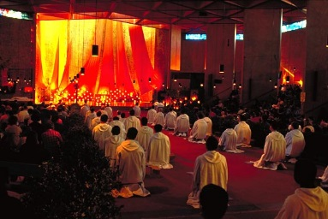

Ce séjour est proposé par la pastorale des jeunes du diocèse de Quimper et Léon.

DÉPART > Samedi 9 février 2019
Heure et lieu de départ à préciser
RETOUR > Dimanche 17 février 2019

COÛT TOTAL
Le montant du séjour est libre entre 200€ et 250€.
Le coût réel du pèlerinage étant de 240€.
Chèques-vacances acceptés. Arrhes de 80€.
Possibilité de régler en plusieurs échéances.

Attention : majoration de 10 € pour les inscriptions après le 20 janvier 2019.

JEUNES MINEURS
Les groupes (paroisses, mouvements, aumôneries…) avec des mineurs doivent être encadrés par des accompagnateurs adultes.

HÉBERGEMENT
L’hébergement se fera en logements collectifs avec les accompagnateurs.

Il est important que tous les jeunes se sachent invités.
N’hésitons pas à en parler autour de vous !

Pré-inscription obligatoire en ligne :

http://jeunes-quimper.com/taize-2019/

Vous recevrez ensuite un dossier d’inscription par email avec toutes les informations pratiques.

Pour que votre inscription soit validée, merci de compléter et de renvoyer :
- Le dossier d’inscription,
- Les pièces demandées,
- Le règlement du pèlerinage (arrhes et solde encaissé plus tard).
(Chèques à l’ordre de : A.D. Pastorale des Jeunes)

A ADRESSER
Pastorale des Jeunes - TAIZÉ 2019
Centre de Keraudren - Espace Ozanam
110 rue Ernestine de Trémaudan
29200 BREST

CONTACTS ET RENSEIGNEMENTS

Pastorale des Jeunes 29
02 98 46 54 62 - 06 85 76 52 00
pastojeunes29@gmail.com

